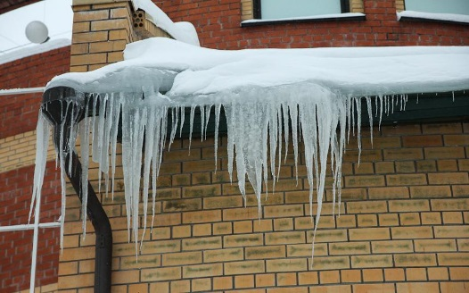
Осторожно, опасные сосульки!

Снегопады, мороз и оттепели. Низкая температура ночью и солнечная – днём! Так и появляются снежные карнизы, сосульки на крышах. Они ломают водостоки и крыши. Могут обрушиться на прохожих или рядом стоящие автомобили.
Чтобы себя обезопасить и чувствовать уверенно, проходя по улице в это время года, важно своевременно счищать снег, сосульки с крыш. А также необходимо помнить о мерах безопасности и прислушиваться к рекомендациям МЧС, а именно:
- Не ходить рядом с домами!
- Не собираться компаниями возле подъездов, балконов, различных выступов в это время года.
- Не оставлять детские коляски под окнами.
- Если очень надо пройти мимо дома, посмотреть вверх, нет ли там свисающих наледей, сосулек, снега. Если есть, лучше обойди это небезопасное место.
- Не заходить за огороженные лентами опасные зоны тротуаров, пытаясь сократить путь.
- Обходить места с предупредительными табличками: «Проход запрещён!», «Опасная зона!», «Возможен сход снега!»
- Не спешите, выходя из дома! Осмотритесь, где лучше пройти! Обращайте внимание не только на дорогу, но и на крыши зданий.
Взрослым необходимо соблюдать самим советы, и проводить беседы с детьми и подростками.
Если, проходя возле дома, вы услышали сверху подозрительный шум? Не останавливайтесь! Не рассматривайте! Возможно, это сход снега или ледяной глыбы. Что же делать? Убегать? Нет, можете не успеть! Лучший вариант - это прижаться к стене здания.
Уважаемые водители! Не паркуйте автомобили рядом с домами, где зависают снежные карнизы, сосульки. Но, если сосулька всё же упала и повредила ваш автомобиль? Вызывайте представителя ГИБДД. Он оформит акт, который послужит доказательством в суде того, что вашему транспорту причинён ущерб. Если на автомобиль упала сосулька, где были оградительные ленты или установлены таблички с соответствующей надписью, то не тратьте своё драгоценное время и нервы. Ремонтировать автомобиль придётся за свой счёт.
Не будьте равнодушны! Если вы увидели снежные карнизы, сосульки, свисающие с крыш ваших домов, позвоните и сообщите в соответствующие службы. Если ледяные глыбы образовались на крыше магазина или другого учреждения – не поленитесь, сообщите администрации. При возникновении несчастного случая, не проходите мимо, позвоните по номеру: «112» или «103».
Будьте бдительны и осторожны при передвижении по улице! Предупреждайте об опасности других пешеходов и, особенно, детей!

